Budownictwo mieszkaniowe w okresie styczeń - maj 2023 r.
W pierwszych pięciu miesiącach 2023 roku oddano do użytkowania więcej mieszkań niż przed rokiem. Spadła natomiast liczba mieszkań, na których budowę wydano pozwolenia lub dokonano zgłoszenia z projektem budowlanym oraz liczba mieszkań, których budowę rozpoczęto.
102,5
Dynamika liczby mieszkań
oddanych do użytkowania r/r

Mieszkania oddane do użytkowania
Deweloperzy i inwestorzy
indywidualni oddali do
użytkowania odpowiednio: 54,5% i 43,9% ogólnej liczby
mieszkań
Według wstępnych danych, w okresie styczeń - maj 2023 roku oddano do użytkowania 93,7 tys. mieszkań, tj. 2,5% więcej niż w analogicznym okresie roku 2022. Deweloperzy przekazali do eksploatacji 51,0 tys. mieszkań – o 1,3% mniej niż przed rokiem, natomiast inwestorzy indywidualni – 41,2 tys. mieszkań, tj. o 7,6% więcej. W ramach tych form budownictwa wybudowano łącznie 98,4% ogółu nowo oddanych mieszkań. W pozostałych formach budownictwa, tj. spółdzielczej, komunalnej, społecznej czynszowej i zakładowej, oddano do użytkowania łącznie 1,5 tys. mieszkań (wobec 1,4 tys. przed rokiem).
Powierzchnia użytkowa mieszkań oddanych wyniosła 9,1 mln m², czyli o 2,8% więcej niż przed rokiem, a przeciętna powierzchnia użytkowa 1 mieszkania osiągnęła wartość 96,8 m².

Tablica 1. Mieszkania oddane do użytkowania
Wyszczególnienie | 05 2023 |  |  | 01-05 2023
Wyszczególnienie | Liczba  mieszkań | 05 2022=100 | 04 2023=100 | Liczba  mieszkań | 01-05  2022=100
Ogółem | 17 680 | 97,6 | 85,5 | 93 717 | 102,5
Indywidualne | 7 576 | 113,8 | 75,6 | 41 163 | 107,6
Przeznaczone na  sprzedaż lub wynajem | 9 841 | 87,4 | 93,3 | 51 046 | 98,7
w tym na wynajem | 202 | 219,6 | 310,8 | 605 | 139,4
Spółdzielcze | 102 | . | 204,0 | 580 | 90,3
Komunalne | 29 | 181,3 | 54,7 | 303 | 183,6
Społeczne czynszowe | 132 | 76,7 | . | 622 | 103,3
Zakładowe | - | . | . | 3 | prawie 11-krotnie mniej

Mieszkania, na których budowę wydano pozwolenia lub dokonano zgłoszenia z projektem budowlanym
Liczba mieszkań, na których budowę wydano pozwolenia lub dokonano zgłoszenia z projektem budowlanym w okresie 01-05 2023 r. spadła o 33,3% r/r
W okresie styczeń – maj 2023 r. wydano pozwolenia lub dokonano zgłoszenia budowy 91,0 tys. mieszkań, tj. o 33,3% mniej niż w analogicznym okresie 2022 roku. Pozwolenia na budowę największej liczby mieszkań otrzymali deweloperzy (60,2 tys., spadek o 34,6% r/r) oraz inwestorzy indywidualni (28,2 tys., spadek o 32,9%). Łącznie w ramach tych form budownictwa otrzymano pozwolenia lub dokonano zgłoszenia budowy z projektem budowlanym dla 97,1% ogółu mieszkań. W pozostałych formach budownictwa odnotowano 2,6 tys. mieszkań, na których budowę wydano pozwolenia lub dokonano zgłoszenia z projektem budowlanym (w roku ubiegłym 2,4 tys.).

Tablica 2. Mieszkania, na których budowę wydano pozwolenia lub dokonano zgłoszenia z projektem budowlanym
Wyszczególnienie | 05 2023 |  |  | 01-05 2023
Wyszczególnienie | Liczba  mieszkań | 05 2022=100 | 04 2023=100 | Liczba  mieszkań | 01-05  2022=100
Ogółem | 18 574 | 61,2 | 90,8 | 91 006 | 66,7
Indywidualne | 6 637 | 73,8 | 111,8 | 28 157 | 67,1
Przeznaczone na  sprzedaż lub wynajem | 11 268 | 53,5 | 78,6 | 60 200 | 65,4
Spółdzielcze | 326 | . | 693,6 | 415 | 99,5
Komunalne | 86 | 29,0 | 175,5 | 523 | 46,5
Społeczne czynszowe | 257 | prawie 11-krotnie więcej | 267,7 | 1 683 | 206,0
Zakładowe | - | . | . | 28 | 933,3

Mieszkania, których budowę rozpoczęto
W pierwszych pięciu miesiącach 2023 r. rozpoczęto budowę 69,5 tys. mieszkań, tj. o 27,4% mniej niż przed rokiem. Deweloperzy rozpoczęli budowę 39,1 tys. mieszkań (o 30,1% mniej), a inwestorzy indywidualni 28,8 tys. (o 24,9% mniej). Łącznie udział tych form budownictwa wyniósł 97,7% ogólnej liczby mieszkań. W pozostałych formach budownictwa rozpoczęto budowę 1,6 tys. mieszkań (1,4 tys. w roku poprzednim).

Tablica 3. Mieszkania, których budowę rozpoczęto
Wyszczególnienie | 05 2023 |  |  | 01-05 2023
Wyszczególnienie | Liczba  mieszkań | 05 2022=100 | 04 2023=100 | Liczba  mieszkań | 01-05  2022=100
Ogółem | 16 372 | 73,7 | 112,8 | 69 458 | 72,6
Indywidualne | 7 410 | 84,9 | 110,1 | 28 810 | 75,1
Przeznaczone na  sprzedaż lub wynajem | 8 688 | 66,2 | 124,5 | 39 085 | 69,9
w tym na wynajem | 60 | 857,1 | 157,9 | 129 | 60,6
Spółdzielcze | - | . | . | 9 | prawie 57-  krotnie mniej
Komunalne | 43 | 33,3 | 477,8 | 229 | 72,0
Społeczne czynszowe | 91 | 189,6 | 11,5 | 1 183 | 215,5
Zakładowe | 140 | . | . | 142 | 443,8
Szacuje się, że na koniec maja 2023 roku w budowie pozostawało 808,8 tys. mieszkań, tj. o 7,6% mniej niż w analogicznym miesiącu 2022 r.

Wykres 1. Budownictwo mieszkaniowe w Polsce
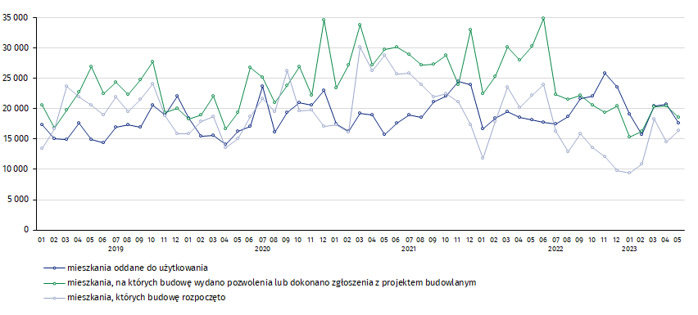
W maju, w porównaniu do kwietnia 2023 roku, spadła liczba mieszkań oddanych do użytkowania (o 14,5%) oraz liczba mieszkań, na których budowę wydano pozwolenia lub dokonano zgłoszenia z projektem budowlanym (o 9,2%), wzrosła natomiast liczba mieszkań, których budowę rozpoczęto (o 12,8%)

W okresie styczeń - maj 2023 r. najwyższe wartości dla mieszkań oddanych do użytkowania, mieszkań których budowę rozpoczęto oraz na których budowę wydano pozwolenia lub dokonano zgłoszenia z projektem budowlanym, odnotowano w województwie mazowieckim (odpowiednio: 18,3 tys., 13,8 tys., 15,6 tys. mieszkań). Wysokie wartości zanotowano również w województwie wielkopolskim (10,4 tys., 5,7 tys. i 8,6 tys.) oraz małopolskim (9,2 tys., 7,2 tys. i 10,1 tys.).

Wykres 2. Budownictwo mieszkaniowe według województw w okresie styczeń - maj 2023 r.
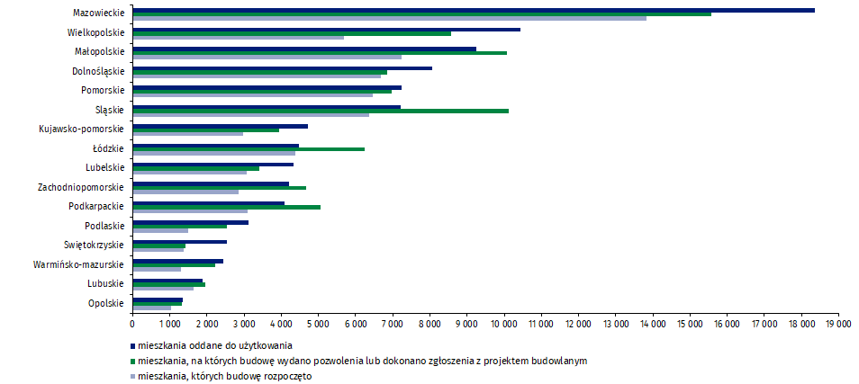

W przypadku cytowania danych Głównego Urzędu Statystycznego prosimy o zamieszczenie informacji: „Źródło danych GUS”, a w przypadku publikowania obliczeń dokonanych na danych opublikowanych przez GUS prosimy o zamieszczenie informacji: „Opracowanie własne na podstawie danych GUS”.

Opracowanie merytoryczne:  Urząd Statystyczny w Lublinie  Dyrektor Krzysztof Markowski  Tel: 695 255 301 | Rozpowszechnianie:  Rzecznik Prasowy Prezesa GUS  Karolina Banaszek  Tel: 695 255 011
Wydział Współpracy z Mediami  Tel: 22 608 38 04  e-mail: obslugaprasowa@stat.gov.pl |   www.stat.gov.pl

@GUS_STAT

@GlownyUrzadStatystyczny

gus_stat

glownyurzadstatystycznygus

glownyurzadstatystyczny
Powiązane opracowania
Biuletyn Statystyczny
Sytuacja społeczno-gospodarcza kraju
Efekty działalności budowlanej
Budownictwo
Temat dostępny w bazach danych
Mieszkania, których budowę rozpoczęto - dane miesięczne narastające
Mieszkania oddane do użytkowania - dane kwartalne narastające
Dziedzinowe Bazy Wiedzy
Bank Danych Lokalnych
Ważniejsze pojęcia dostępne w słowniku
Mieszkania, na których budowę wydano pozwolenia lub dokonano zgłoszenia z projektem budowlanym
Mieszkania, których budowę rozpoczęto
Mieszkania oddane do użytkowania

Dane meldunkowe – mogą ulec zmianie po opracowaniu sprawozdań kwartalnych.

